Curriculum Vitae

# **Informations Civiles**

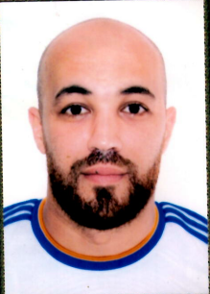

**Nom :** Larbi

**Prénom :** Mokhtar

**Née le : 26 juillet 1989 à Blida**

**Adresse :** 42, Rue de Beni Tamou, BLIDA

**Situation Familiale**: Célibataire

**Tél. portable : 0793801776**

**Email :** [mokhtarlarbi2023@gmail.com](mailto:mokhtarlarbi2023@gmail.com)

**Service militaire dégage**

# **Formations &Diplômes**

#### Enseignement Secondaire :

* + Licence en droit 2010-2011
  + C.A.P.A الكفاءة المهنية للمحاماة 2012-2013
  + Master 2 en droit immobilier 2021-2023
  + Diplôme d’initiateur de natation 2022-2023

# **Expériences**

* 2013-2016 Travaillé comme un Gérant dans un magasin Bueno gelato .
* 2016-2017 Sarl allemandise chauffer vendeur.
* 2017-2018 Sarl distrina agro.
* 2021 a ce jour Agent polivalon plus aïd entraineurs .
* Commerce libre

# **Divers**

* Les Langues Maîtrise : Arabe, Français, Anglais.
* Maîtrise l’outil Informatique.

# **Qualités &Aptitudes**

* Ayant le sens de Communication et de responsabilité.
* Dynamique, Sérieuse, Ponctuelle et ayant l’esprit d’initiative.
* BonnePrésentation.

# **Données Supplémentaires**

* Permis de Conduire catégorie « B ».